Рыбы Якутии как источник незаменимых аминокислот

Выполнила: Васильева Анжелика Ариановна
ученица 10 класса СУНЦ СВФУ ниим. А.К.Аммосова
Научный руководитель: Нахова Наталья Альбертовна,
доцент кафедры (МБиХМО)

г.Якутск 2019

Содержание

Введение…………………………………………………………………………3-4
Раздел I. Теоретическая часть…………………………………………….......5-14
  - Места обитания и особенности северных рыб……………………..…..5-8
  - Особенности рыбной модели питания северян…………………….…8-10
  - Классификация и характеристика аминокислот…………………....10-14
Раздел II. Экспериментальная часть…………………………………..…….15-23
Заключение……………………………………………………………...……24-25
Список использованной литературы ………………………..……..………26-27

Введение.

В данное время заметно возрастает понимание того, что здоровье человека зависит от полноценного питания. Одним из основных и традиционных источников правильного питания в Якутии считается рыбная продукция. Рыба обеспечивает нормальный рост и развитие, способствует продлению жизни, повышает работоспособность, помогает профилактике заболеваний. Для исследования мы выбрали тему: «Рыбы Якутии как источник незаменимых аминокислот». Употребление пресноводных рыб в питании нашей республике занимает 4 место среди основных продуктов. В зависимости от условий обитания, времени улова, состояния кормовой базы химический состав рыбы подвергается существенным изменениям. В данной работе мы собираемся дать потребительскую оценку качества некоторых видов рыб Якутии.
Актуальность связана с пищевой ценностью мяса рыб и определяется химическим составом рыбного мяса и его компонентов в питании человека. Потребность в рыбных продуктах у якутян повышена, чем у жителей европейской части России в связи с популярностью смесей на основе аминокислот как альтернативного питания.
Цель исследования: определение состава аминокислот в рыбных продуктах.
Исходя из цели, мы предполагаем решение следующих задач:
- Ознакомление с видами рыб, обитающих в Якутии.
- Изучить особенности рыбной модели питания северян.
- Выяснить аминокислотный состав в мясе северных рыб методом тонкослойной хроматографии.
Гипотеза исследования: если провести химическое исследование на содержание видов аминокислот в мясе рыб, то можно узнать, какая аминокислота служит лучшим рыбным «строительным материалом».
Новизна исследования: впервые исследован аминокислотный состав мяса популярных рыб Якутии.
Теоретическая значимость: нахождение более употребляемых видов рыб Якутии.
Практическая значимость: определение состава аминокислот исследованных нами рыб позволит употребить в питании лучшей рыбной продукции, которая повысит качество жизни населения и его долголетия.
Объект исследования – рыбы Якутии: карась, омуль, осетр, нельма, ряпушка, чир.
Предмет исследования: определение аминокислотного состава рыб.
Методы исследования:
- Кислотный гидролиз (соляный и азотный).
- Ферментативный гидролиз.
- Тонкослойная хроматография.
- Анализ и обобщения.
Этапы исследования:
- Подготовительный этап. Составление плана исследовательской работы.
- Экспериментальный этап. Проведение кислотного гидролиза и ТСХ.
- Заключительный этап. Обобщение и написание доклада.

Раздел 1. Теоретическая часть.
  - Места обитания и особенности северных рыб.
Рассмотрим места обитания и образ жизни указанных видов рыб, обитающих в реках и в морях Якутии.
Нельма ведет полупроходной образ жизни, заселяет все наиболее крупные реки Якутии. Для нагула использует шельфы морей. Половозрелой становится на 12-13 году жизни нерестует в октябре, абсолютная плодовитость составляет 83-394 тысячи икринок. На хищный образ жизни переходит со второго года. Достигает массы 50 килограмм. Мясо нельмы характеризуется высокими вкусовыми качествами, что ставит её в ряд перспективных объектов товарного рыбоводства. Ценная промысловая рыба. Состав мяса нельмы обогащен ценными микроэлементами: фтором, никелем, калием, кальцием, железом, хлором, цинком, молибденом, магнием, натрием; насыщенными и ненасыщенными жирными кислотами; водой, высокоценными белками, жирами, витаминами группы Е, РР, В; Омега-3 и Омега-6, жирными кислотами.
Сибирская ряпушка ведет полупроходной образ жизни, в водоемах Якутии встречается во всех реках, впадающих в моря Лаптевых и Восточно-Сибирское. Для нагула использует шельфы морей. Становится половозрелой на 6-ом году при массе 200 грамм. Размножается осенью, абсолютная плодовитость составляет 7-108 тысяч икринок. Максимальная масса более 1 килограмма. Одна из основных промысловых рыб. Размером ряпушка достигает до 35 см (максимум), максимальная масса не более 1 кг. Продолжительность жизни 12 – 15 лет. Несмотря на малую величину, считается основным предметом рыболовного промысла. Сибирская ряпушка употребляется в пищу свежей, соленой и копченой. Мясо богато многими ценными замечательными элементами и усваивается с максимальной отдачей для организма человека. Именно в таком мясе содержится самое большое количество элемента магния, то есть более 175 мг в 100 граммах. У ряпушки очень низкая общая калорийность, которая составляет 45-78 ккал в 100 г рыбы, что значительно меньше, чем у других сиг. Также там содержится огромное число жирных уникальных кислот Омега-3. Ряпушка содержит большое количество очень важных для человека элементов, таких как цинк и хром, фтор и кальций, гистидин и многие другие.
Омуль промысловая рыба рода сигов семейства лососевых. Длина до 64 см, весит до 3 кг. Омуль байкальский завезен живой оплодотворенной икрой в 1998 году с Большереченского омулевого завода (озеро Байкал) на Вилюйский рыбоводный завод. Весной 1999 года личинками интродуцирован в Вилюйское водохранилище и некоторые озера. Омуль — проходная рыба, она нагуливается в прибрежных частях Северного Ледовитого океана и поднимается на нерест в реки России, Аляски и Канады. В море питается крупными придонными ракообразными, молодью рыб и мелким зоопланктоном. Мясо омуля содержит большое количество витаминов и жизненно необходимых для нашего организма микроэлементов. Прежде всего это группа витаминов В, которые являются незаменимым материалом для нормального функционирования и восстановления центральной нервной системы человека. Среди микроэлементов необходимо выделить фтор, хром, никель и молибден. Она является источником заменимых и незаменимых аминокислот, без которых развитие растущего организма вообще невозможно.
Самое главное полезное свойство рыбы омуль заключается в том, что это один из самых быстро и полно усваиваемых продуктов. С одной стороны, оно переваривается гораздо быстрее, чем любая другая рыба или традиционные виды мяса, например, баранина или говядина. Это делает омуля незаменимым для людей, которые испытывают проблемы с органами пищеварения.
Вместе с тем, мясо омуля невероятно низкокалорийно – 100 граммов продукта содержат всего 88 ккал. По этой причине блюда из омуля можно без опаски включать даже в рацион людей с тяжелой степенью ожирения и заболевания сердца, при которых рекомендована строжайшая диета.
Жир, находящийся в омуле – это в основном полиненасыщенные кислоты Омега-3. Именно они способны снизить уровень холестерина в крови человека. Большое содержание витаминов группы В положительно сказывается на работе нервной и репродуктивной системы.
Чир в Якутии заселяет не только реки и озера, но и встречается в солоноватых водах дельты и авандельты. Половозрелым становится на 5 году жизни, нерестует в первой половине октября. Абсолютная плодовитость варьирует от 15-124 тысячи икринок. Достигает массы 12 килограмм. Нерестится осенью, в октябре — ноябре. Рацион чира состоит в основном из донных беспозвоночных. Чир необходим людям с таким заболеванием, как атеросклероз. Нормализует давление. Способствует обновлению кожного покрова. Повышает иммунитет. Выводит из организма холестерин. В лососевых рыбах, и чир здесь не исключение, содержится много ненасыщенных жирных кислот, в том числе Омега-3, которые благотворно сказываются на здоровье человека. Омега-3 кислоты являются антиоксидантами, которые способствуют замедлению процессов старения, укрепляют стенки кровеносных сосудов и тем самым препятствуют развитию атеросклероза и таких его проявлений, как стенокардия и гипертония. В мясе чира много цинка. Рыба богата фтором, который укрепляет зубы и кости. Высокая концентрация витамина РР (никотиновой кислоты) делает чира полезным для сосудов, улучшает деятельность головного мозга, способствует укреплению иммунитета.
Якутский карась до выделения этого подвида карася специалисты расходились во мнении, карась какого вида обитает в Якутии. Некоторые авторы утверждали, что в Якутии водится два вида, золотой и серебряный, другие признавали только один вид. Караси очень полезны для будущих мам, они способствуют укреплению и росту костной ткани малыша. А наличие фолиевой кислоты способствует здоровому развитию. Употребление мяса карася на постоянной основе гарантирует повышенную работоспособность, мозговую деятельность. Также убережет сердечно-сосудистую систему от заболеваний.
Сибирский осетр населяет нижние и средние участки наиболее крупных рек. Половой зрелости достигает в возрасте 11-20 лет. Абсолютная плодовитость от 20-400 тысяч икринок. В зимнее время концентрируется в зимовальных ямах. Ценный промысловый вид. Осетр наиболее быстро растет при температуре 15—25 °С, гибнет при температуре 29—30 °С. Способность осетров обитать в различных климатических условиях (от арктических до субтропических районов) свидетельствует об их высокой адаптационной пластичности.
Сибирский осетр необходим людям с таким заболеванием, как атеросклероз. Нормализует давление. Способствует обновлению кожного покрова. Повышает иммунитет. Выводит из организма холестерин.
Итак, в мясе рыб содержится ценнейший набор микроэлементов, необходимых для оптимального функционирования организма человека, в среде которых фтор, цинк, медь, йод и другие.
Промышленный и спортивный вылов рыб Якутии осуществляется почти все сезоны года. Рыбы Севера по своим вкусовым качествам и товарному виду являются брендом республики.

  - Особенности рыбной модели питания северян.
Одной из фундаментальных основ формирования здоровья человека является фактор питания. В настоящее время установлено, что в питании северян нарушаются все три основных принципа рационального питания: энергетическое равновесие, сбалансированность по основным пищевым веществам, белкам, жирам, углеводам, витаминам, минералам, и конечно же, режим питания. На Севере у человека снижается энергетическая роль углеводов и повышается роль жиров и в меньшей степени белков, формируется так называемый полярный метаболический тип. Отмечено, что из-за повышенных энерготрат у приезжих на Север содержание сахара в крови уменьшается на 40—45% за счет усиленного окисления депонированных жиров и гликогена, а затем и глюкозы (особенно в полярную ночь). Снижение содержания сахара в крови приводит к повышению почечного «барьера для углеводов» и нарушению функции поджелудочной железы. Недоокисленные жиры сдвигают кислотно-щелочное равновесие организма в сторону кислотности. Изучение в Институте питания АМН СССР обмена веществ у жителей Крайнего Севера показало, что наряду с жировым и углеводным обменом имеются сдвиги и в белковом обмене: баланс азота и минеральных веществ у испытуемых в среднем был в различной степени отрицательным, а усвояемость белка у большинства из них была ниже 80%. Плохо усваивались и витамины, и минералы. У большинства наблюдаемых отмечалось нарушение обмена фосфора с повышенным его выделением и отрицательным балансом и т.д. Поэтому, как считают отечественные ученые, нормы содержания пищевых веществ в рационе и их калорийность для работающих на Крайнем Севере должны быть повышены по сравнению с нормами для районов с умеренным климатом.
Основными факторами, оказывающими влияние на организацию питания в условиях Крайнего Севера, являются: суровый холодный климат, сезонность завоза продовольствия, сложные условия его хранения, отсутствие или ограниченность дорожной сети и др.
Климатические условия Крайнего Севера, включающего Заполярье и Арктику, неодинаковы, однако для всех районов характерен недостаток кислорода.
Ограниченность в питании минеральных веществ, особенно йода и фтора, которая может иметь место при использовании консервированных продуктов и снеговой воды, проявляется в нарушении фосфорно-кальциевого обмена и заболевании зубов (кариес).
В связи с трудностями завоза в питании большой удельный вес занимают консервированные продукты: мясные и рыбные консервы, сушёные овощи и картофель, сухие молочные продукты (молоко, сметана, творог, простокваша), продукты сублимационной сушки, быстро разваривающиеся крупы, овощные смеси, быстрозамороженные овощи, витаминизированные продукты (мука, кулинарный жир, соль) и др.
Из всех продуктов наиболее трудно сохранить качество свежих овощей и фруктов. Для длительного хранения требуются овощи поздних сортов. Однако короткие сроки навигации исключают возможность выполнения этого требования. Картофель завозится раннего сбора, с недостаточно окрепшей кожицей. Хранить такой картофель трудно. То же можно отнести к корнеплодам и свежей капусте.
В отдельных случаях для питания можно использовать мясо водных и наземных млекопитающих, дикой птицы и продукты растительного происхождения (ягоды, грибы).
Наибольшее промысловое значение имеет северный олень. По питательной ценности и кулинарным достоинствам оленина близка к говядине, имеет повышенное содержание витамина С – 10…12 мг%. Оленину замораживают в кусках при температуре -8…-12°С в течение 3…4 дней. Субпродукты диких животных для пищевых целей не используются.
Полярную птицу (гаги, гуси, утки и др.) используют на мясо после удаления специфического запаха. У разделанной птицы удаляют подкожный жир, тушки тщательно моют горячей водой, ошпаривают и порционируют.
В питании можно широко использовать различные растения и ягоды. Наибольшее практическое значение имеют щавель, кислица, а также ягоды – морошка, голубика, черника, брусника, клюква. Помимо вкусового значения эти растения являются прекрасным источником витамина С.

  - Классификация и характеристика аминокислот.

Аминокислоты - это азотсодержащие органические соединения.
Аминокислоты представляют собой строительный материал, необходимый для синтеза тканевых белков, пептидных гормонов и других физиологических соединений, то есть аминокислоты и белки – вещи очень тесно связанные, так как именно без аминокислот образование белков невозможно. Кроме того, они выполняют и другие функции: участвуют в работе головного мозга. Они могут играть роль нейромедиаторов – химических веществ, которые передают импульс с одной клетки на другую. Способствуют нормальной работе витаминов и минералов. Снабжают энергией ткани мышц. Самая основная функция – образование белков. Аминокислоты создают элемент, без которого нормальная жизнедеятельность невозможна. Эти вещества содержатся в продуктах (творог, мясо, яйца, рыба), но также присутствуют и в добавках. В зависимости от последовательности аминокислот белки могут иметь разные биологические свойства. Ведь они являются регуляторами процессов, протекающих в клетках.
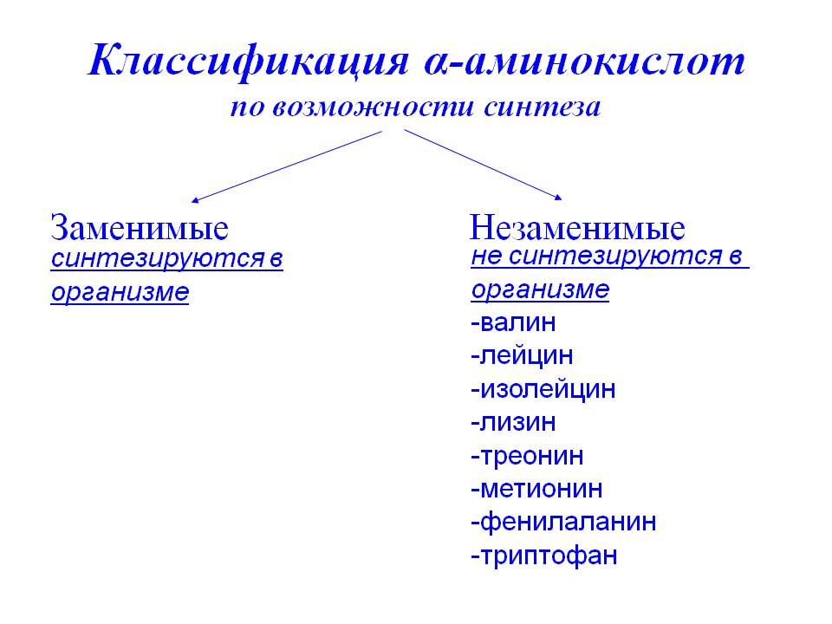
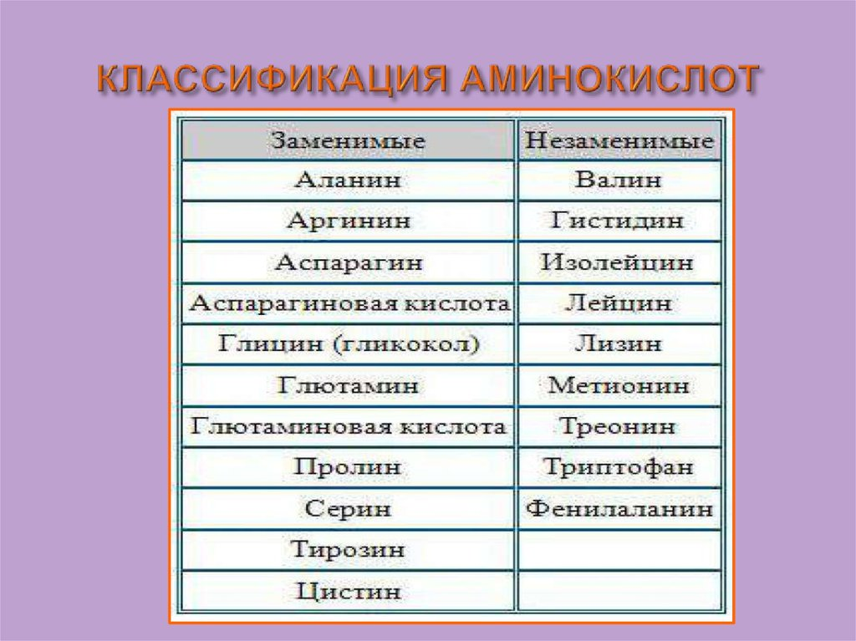
- Заменимые аминокислоты:
Аспарагиновая кислота (C₄H₇NO₄)
- присутствует в организме в составе белков и в свободном виде
- играет важную роль в обмене азотистых веществ
- участвует в образовании пиримидиновых оснований и мочевины.
Аспарагиновая кислота является критически важным для роста и размножения лейкозных клеток. Аспарагиновая кислота может синтезироваться в организме, а среди ее источников следует назвать мясо птицы, молочные продукты, говядину и сахарный тростник.
Глицин (NH₂-CH₂-COOH)
Эта аминокислота помогает строить мышечную ткань, участвует в превращении глюкозы в энергию и повышает уровень креатина, чем способствует набору мышечной массы. Отличными источниками глицина являются высокобелковые продукты, например: рыба, мясо, молоко, бобы или сыр.
DL-α-аланин (C₃H₇NO₂)
Аминокислота органического происхождения, которая содержится главным образом в говядине, свинине, мясе птицы и рыбе. Это вещество участвует в поддержании постоянной концентрации сахара в крови. Аланин способствует формированию сильной и здоровой мускулатуры. Наш организм может синтезировать необходимое количество Аланина из других аминокислот, а уровень Аланина возрастает пропорционально мышечным нагрузкам.
- Незаменимые аминокислоты:
Лейцин (C₆H₁₃NO₂) — помогает снизить уровень сахара, приостанавливает разрушение мышечных тканей, возникающее при усиленных физических нагрузках, стимулирует сжигание жира. Совместно с изолейцином и валином участвует в процессе регенерации мышц, увеличивает выделение гормона роста, понижает уровень лейкоцитов. Источники лейцина: нешлифованный рис, бобы, мясо, орехи, соевая мука и цельная пшеница.
Фенилаланин (C₉H₁₁NO₂) — легко преодолевает препятствие между центральной нервной системой и кровеносной, поэтому помогает лечить неврологические болезни, депрессии, боли хронического характера. Повышает общий эмоциональный фон, улучшает работу печени и поджелудочной железы, умственную деятельность, влияет на память и концентрацию, усиливает выработку гормонов щитовидки. Источники: молочные продукты, миндаль, авокадо, орехи и семена.
Лизин (C₆H₁₄N₂O₂)— сильнейший борец с вирусами, особенно с герпетической и респираторными инфекциями. Помогает вырабатывать антитела, укрепляет иммунитет, способствует выработке коллагена, мышечного белка, гормонов роста, делает здоровыми волосы. Вместе с аскорбиновой кислотой и пролином предупреждает заболевания сосудов и сердца. Среди хороших источников лизина следует выделить красное мясо, сыр, яйца, рыбу, молоко, картофель и дрожжи.
Валин (C₅H₁₁NO₂) назван в честь валерианы. Он обеспечивает нас энергией, способствует росту и регенерации тканей, необходим для нормального функционирования мозга, регулирует азотистый баланс, поддерживает в норме уровень серотонина, подавляет чрезмерный аппетит, снижает чувствительность к холоду, жаре, боли. Его применяют для лечения рассеянного склероза. Естественные источники валина: мясо, молочные продукты, грибы, арахис, соевый протеин.
Триптофан (C₁₁H₁₂N₂O₂) — помогает бороться с бессонницей, плохим настроением, депрессией, стабилизирует аппетит, понижает уровень холестерина, расширяет сосуды, помогает синтезировать гормон роста, серотонин, ниацин или витамин В3.
Изолейцин (C₆H₁₃O₂N) — необходим спортсменам, повышает выносливость, ускоряет процессы восстановления мышц, наполняет энергией, участвует в синтезе гемоглобина, регулирует уровень глюкозы. Хорошими источниками изолейцина являются мясные продукты, яйца, рыба, орехи, семена, горох и соя.
Треонин (C₄H₉NO₃) — особенно важен детям, так как его участие необходимо для создания прочных костей, мышц, для синтеза эластина и коллагена. Треонин нужен, чтобы нормально работала нервная, иммунная, кровеносная, пищеварительная системы, препятствует скоплению жиров в печени. При условии здорового, сбалансированного рациона, дефицит треонина маловероятен, поскольку он присутствует в молочных продуктах, мясе, зерновых, грибах и зеленых овощах.

Раздел II. Экспериментальная часть.

Реактивы: соляная кислота; азотная кислота; хлороформ; аммиачная вода; нингидрин; метиловый спирт; гидроксид натрия; растворы аминокислот-треонин, аспарагиновая кислота, валин, фенилаланин, лейцин, лизин, триптофан, изолейцин, глицин, DL-α-аланин, лекарственный препарат «Креон».
Оборудования: химические колбы емкостью 500 мл; стеклянные палочки; стеклянная трубка; пипетки; пробирки; химические стаканы; фильтровальная бумага; электронные весы; пульверизатор; сушильный шкаф; универсальный орбитальный шейкер LOIP LS_110.
Кислотный гидролиз (HCL).
Ход исследования:
- Для исследования выбрано 6 видов рыб: ряпушка, чир, карась, омуль, осетр и нельма.
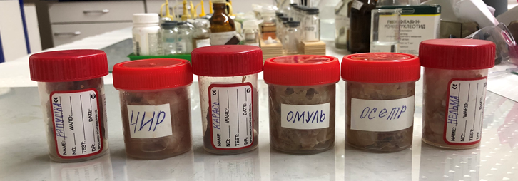
- Очистили рыбы от чешуй, нарезали на мелкие кусочки. 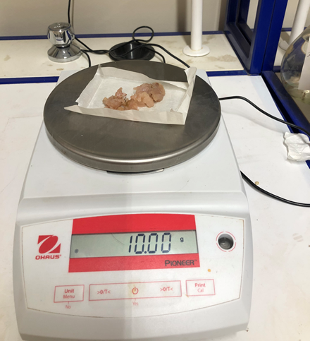 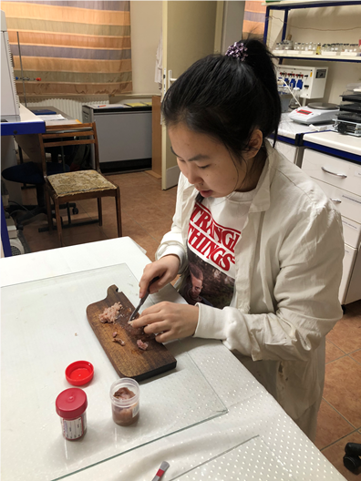
- Подготовили исследуемые материалы к гидролизу. Для этого взяли по 10 грамм мяса рыб и опустили в раствор 20% соляной кислоты (20 граммов HCL).
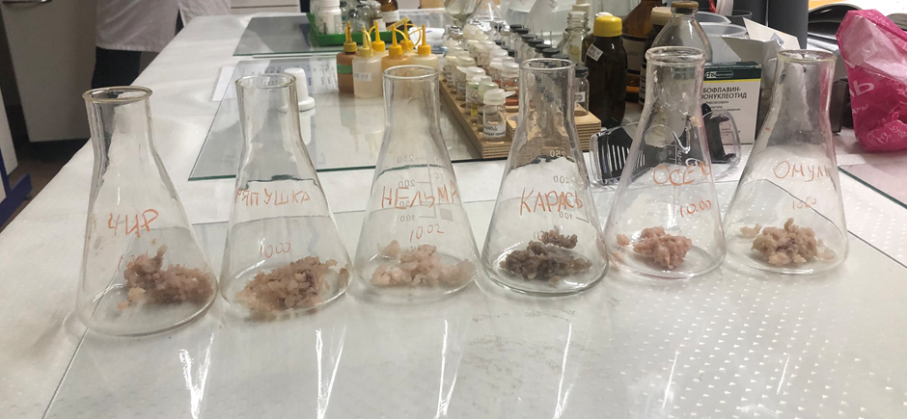
- Колбы с исследуемыми образцами рыб поместили в универсальный орбитальный шейкер LOIP LS_110 при температуре 80$℃ в$течение 3-х часов (непрерывное перемешивание).
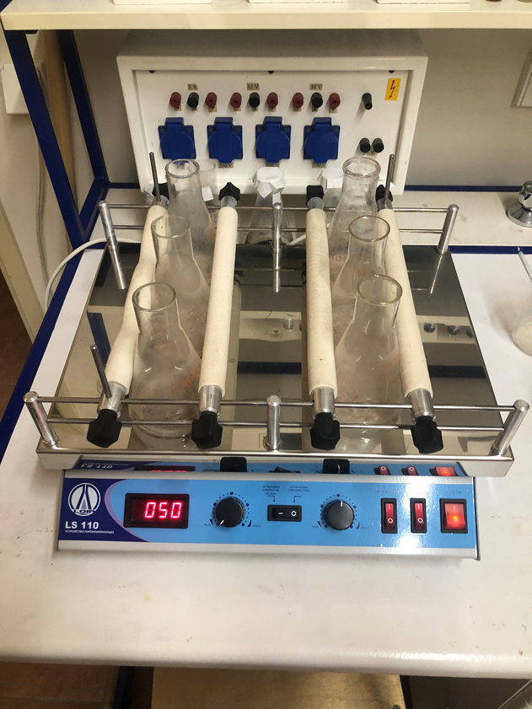
- По истечении 3 часов с каждой колбы взяли по 3-5 капель исследуемых образцов и налили в химические стаканы с надписями рыб. Исследуемые образцы нейтрализовали гидроксидом натрия (NaOH) до pH=7 (нейтральная среда).

Обнаружение аминокислот методом ТСХ.
- Для обнаружения аминокислот методом ТСХ взяли DL-α-аланин, триптофан, глицин (свидетели аминокислот) и образцы рыб после нейтрализации гидроксидом натрия.
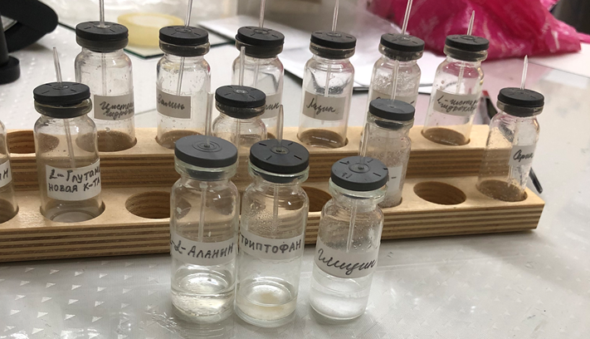
- Взяли 3 пластинки. На нижней части 1-ой пластинки положили образцы 6 рыб и прокапали DL-α- аланин. На 2-ой пластинке прокапали триптофан, а на 3-ей пластинке-глицин.
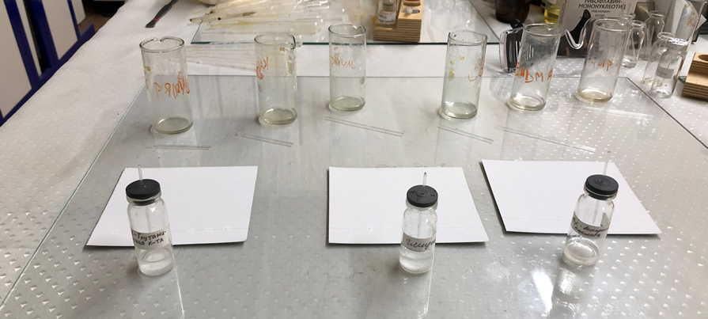
- Взяли 3 чистых сосуда, на дно налили смесь хлороформа, метилового спирта и аммиачной воды в соотношении 5:3:1. Оставили на 1 час.

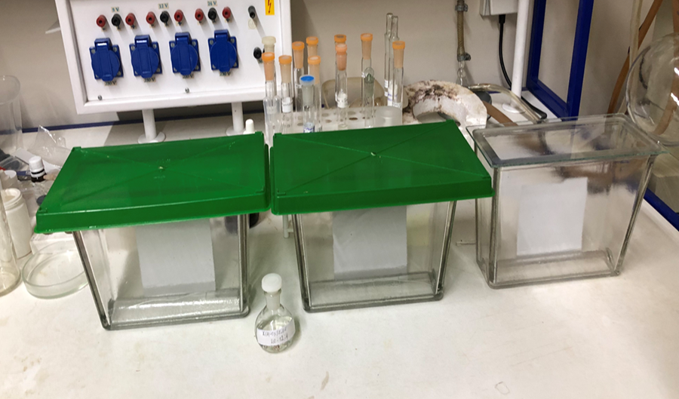

- По истечении 1 часа вынули пластинки и поочередно впрыскиваем 0,2% раствором нингидрина (проявитель) в ацетоне при помощи пульверизатора.
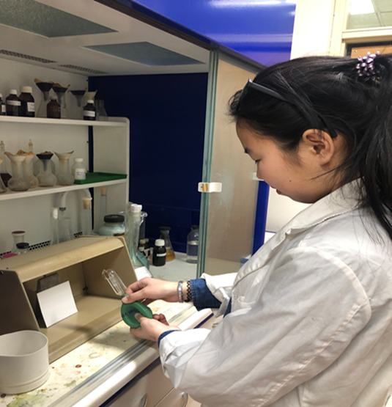

- Эти пластинки положили в сушильный шкаф при температуре 100°С на пять минут.
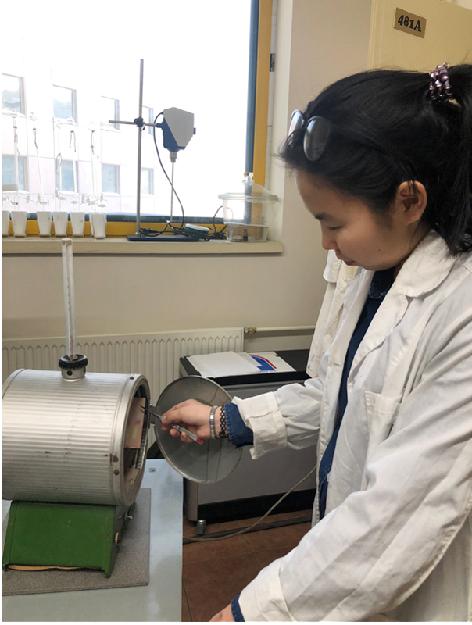

Результаты исследований образцов рыб после гидролиза соляной кислотой на 3 пластинках (3 часа на универсальном шейкере).
Рыбы | Аланин | Глицин | Триптофан
Ряпушка | + | ++ | +
Карась | ++ | ++ | +
Омуль | ++ | ++ | +
Осетр | + | + | +
Нельма | ++ | + | +
Чир | ++ | ++ | +

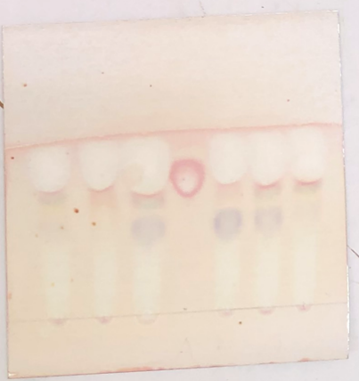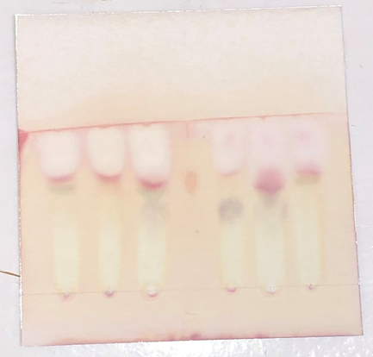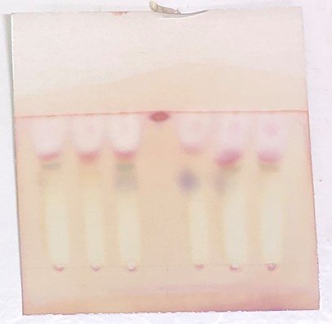

Результаты аналогичных исследований образцов рыб после гидролиза соляной кислотой на 5 пластинках (6 часов на универсальном шейкере).
Рыбы | фенилаланин | Треонин | Аспарагиновая кислота | Глицин | Валин
Ряпушка | - | + | - | ++ | +
Карась | - | + | - | + | +
Омуль | - | + | - | ++ | +
Осетр | - | + | - | + | +
Нельма | - | + | - | ++ | +
Чир | - | + | - | + | +

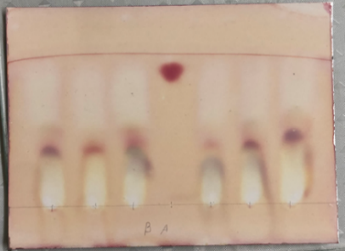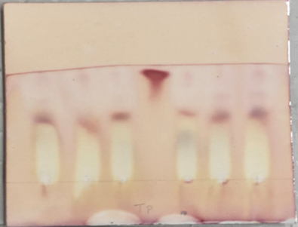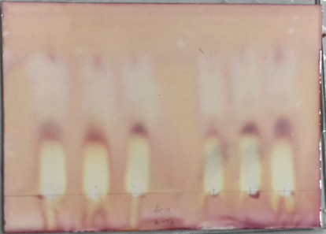

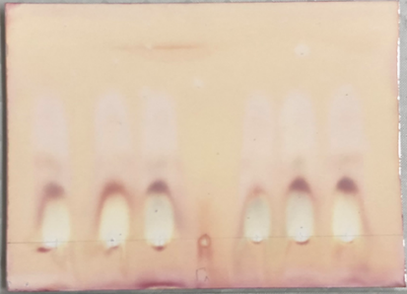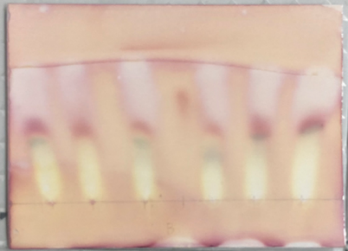

Проведение ферментативного гидролиза лекарственным препаратом «Креон».
Ход исследования: в 6 колбах с соляной кислотой насыпали препарат «Креон» (поровну 3 таблетки на 6 колб). Эти колбы помесили в универсальный шейкер на 6 часов при температуре 38°С.
Рыбы | Лейцин | Лизин | Изолейцин | Фенилаланин | Валин | Треонин | триптофан
Ряпушка | ++ | + | + | - | + | ++ | -
Карась | ++ | + | - | - | + | ++ | +
Омуль | ++ | + | + | - | + | + | +
Осетр | ++ | + | + | -_ | + | + | -
Нельма | ++ | + | - | - | + | + | -
Чир | ++ | + | + | - | + | ++ | +

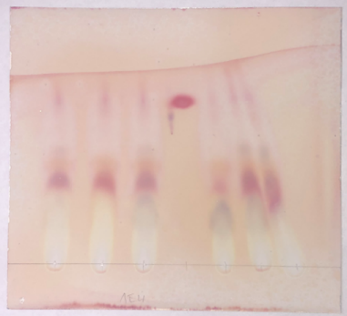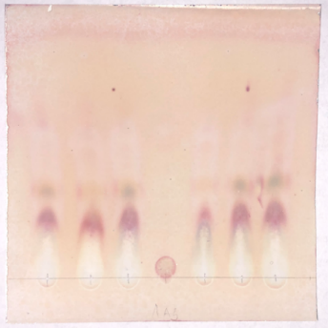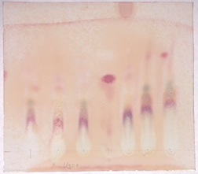

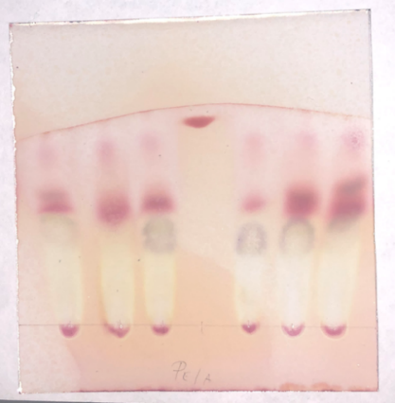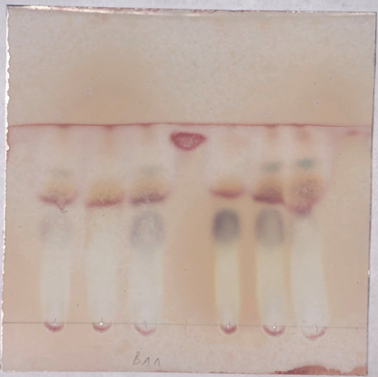

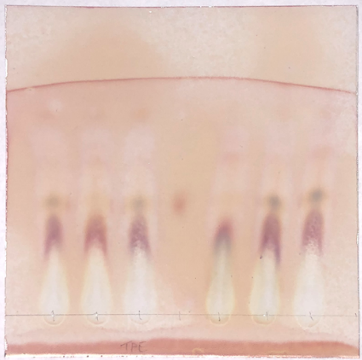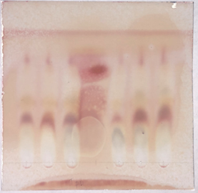

«Кислотный гидролиз» (HNO3) (ксантопротеиновая реакция).
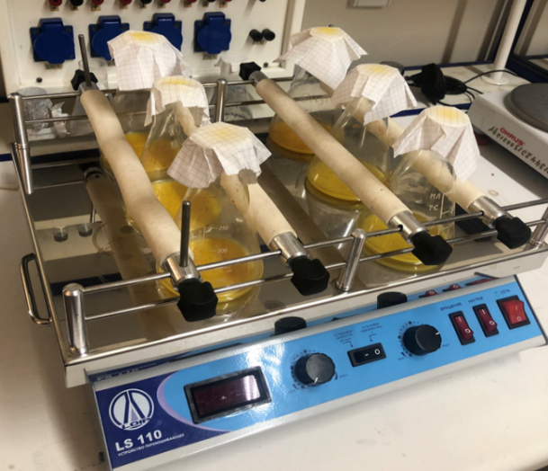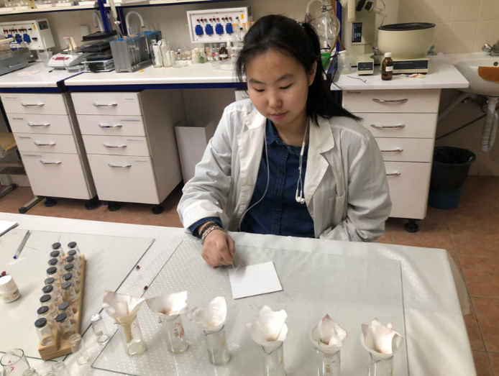

Результаты аналогичных исследований образцов рыб после гидролиза азотной кислотой на 7 пластинках (6 часов на универсальном шейкере)
Рыбы | Изолейцин | Лейцин | Триптофан | Треонин | Валин | Лизин | Фенилаланин
Ряпушка | + | + | ++ | + | + | ++ | +
Карась | + | + | + | ++ | + | ++ | +
Омуль | - | + | - | + | + | + | +
Осетр | + | + | ++ | + | + | + | -
Нельма | - | + | + | + | + | ++ | +
Чир | - | + | - | - | + | ++ | -

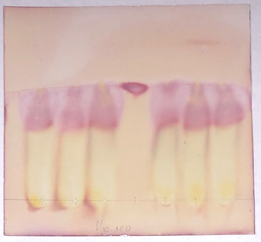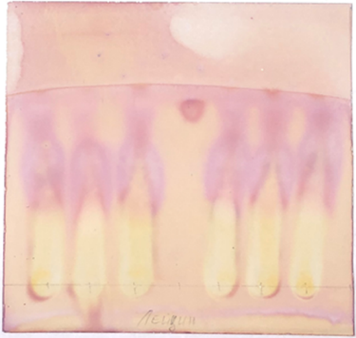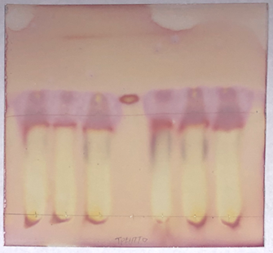
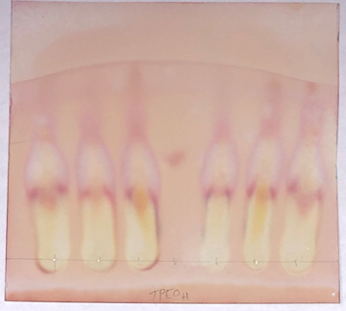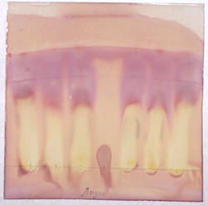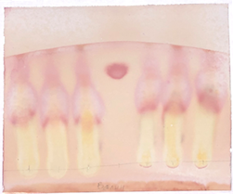
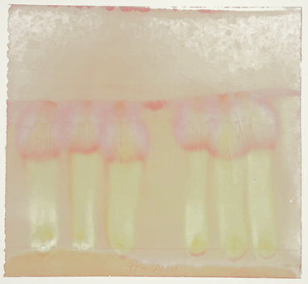

Заключение.
Якутия - край рек и озер. Северная рыба удивительно вкусна, многие виды не встречаются больше нигде в мире. Белок из северной рыбы усваивается человеческим организмом на 90%. Якутская рыба обладает уникальным составом, включающим полезные жиры и аминокислоты, множество витаминов, макро- и микроэлементов, полезных для здоровья человека. Кроме того, рыба Якутии является одним из самых экологически чистых и безопасных продуктов, поскольку обитает в природном заповеднике, в чистых и холодных водах якутских рек.
В питании якутов и северных народностей преобладают продукты, связанные с охотой, оленеводством, скотоводством, рыболовством, то есть мясорыбная модель питания. У коренных народов Якутии исторически был сформирован северный тип обмена, который передавался из поколения в поколение.
Аминокислоты – это структурные химические единицы, которые образуют белки.
Последние участвуют абсолютно во всех физиологических процессах организма. Они формируют мышцы, сухожилия, связки, органы, ногти, волосы и являются частью костей. Гормоны и ферменты, регулирующие рабочие процессы в организме, тоже представляют собой белки. Они уникальны по своей структуре и цели у каждого из них свои. Белки синтезируются из аминокислот, которые человек получает из пищи. Отсюда напрашивается интересный вывод – не белки самый ценный элемент, а аминокислоты.
Рыба – отличный источник белка, который легко усваивается организмом.
После проведения экспериментов мы пришли к следующим выводам:
- На реках и озерах Якутии обитают более 36 разновидностей рыб.
- В Якутии преобладает мясорыбная модель питания. Наиболее употребляемыми в пищу видами рыб являются: осетр, нельма, ряпушка, омуль, чир, карась и другие.
- Мясо рыб характеризуется высокими вкусовыми качествами, но и богато ценными аминокислотами (валин, лейцин, треонин, лизин, глицин, аланин), белками углеводами, минералами, другими жирными кислотами и легче усваивается с максимальной отдачей для организма.
- Изучение аминокислотного состава после гидролиза показало содержание незаменимых аминокислот – аланина, глицина, треонина, валина, лейцина во всех образцах рыб. Фенилаланин и аспарагиновая кислота не выявлены ни в одном образце. Триптофан определили в карасе, осетре и ряпушке. Изолейцин выявили в ряпушке, карасе, осетре, омуле и чире.

Список использованной литературы:

- Абрамов А.Ф., Ческидович А.Н., Слепцова Т.В., Егорова Е.А. Якутский научно – исследовательский институт хозяйства им. М.Г. Сафронова. «Пищевая и биологическая ценность карася якутского»: Монография / Под ред. К.М. Степанова. – Новосибирск: Изд. АНС «СибАК», 2018. – 112 с.
- Акимова Н.В. Гаметогенез и половая цикличность сибирского осетра в естественных и экспериментальных условиях. М.: Наука, 1985. – С. 111-122.
- Алтуфьев Ю.В., Романов А.А., Шевелев Н.Н. Гистопатология поперечнополосатой мышечной ткани и печени осетровых. Вопросы ихтиологии. 1992. – Т.32. – С. 157-171.
- Дормидонтов А.С. Биология и промысловые возможности чира р. Лены. Якутское отделение СибНИИРХ. – Якутск, 1969. – Вып. 3. – С. 55-85.
- Есипов В.К. Краткий очерк промыслового рыболовства в низовьях реки Лены // Рыбн. хоз-во. – 1923. – Т. IV – С. 28-49.
- Иванов Е.В. Современное распределение полупроходных сиговых рыб в дельте р. Индигирки .Сборник научных трудов молодых ученых. – Якутск: Изд-во Института мерзлотоведения СО РАН, 2005. – С. 18-21.
- Кириллов Ф.Н. Рыбы Якутии. - М.: Наука, 1972. - 360 с.
- Кириллов А. Ф., Сивцева Л. Н., Жирков Ф. Н., Свешников Ю. А., Сивцева Л. В., Венедиктов С. Ю., Венедиктов Е. Ю., Карпов С. О. Рыбообразные и рыбы бассейна реки Колыма. Молодой ученый. — 2014. — №2. — С. 269-277. — URL https://moluch.ru/archive/61/8826/
- Кириллов А.Ф. Промысловые рыбы Якутии. – М.: Научный мир, 2002. –с. 194.
- Кириллов А.Ф., Тяптиргянов М.М. Сиги Вилюйского водохранилища. Красноярск, 1975. – С. 82-84.
- Кириллов Ф.Н. Ряпушка бассейна реки Лены. Доклад на VIII научной сессии Якутского филиала СО АН СССР. – Якутск, 1958. – С. 79-81.
- Княжев В.А., Батурин А.К., Онищенко Г.Г., Тутельян В.А., Большаков О.В. Актуальные проблемы улучшения структуры питания и здоровья населения России: Концепция гос. политики в области здорового питания населения России на период до 2000 года. Вопросы питания. – 1998. – № 1. – С. 3-7.
- Лебедева У.М. Основы рационального питания населения Якутии. Якутск, 2015. –с. 248.
- Нюкканов А.Н., Большакова К.А. Проблемы безопасности белковых продуктов питания в Республике Саха (Якутия). Региональные проблемы сельскохозяйственного производства Республики Саха (Якутия): Тезис доклада республиканской научной конференции – Якутск, 2001 – С. 78-79.
- Слепцов Я.Г. Промысловое рыболовство Якутии.Новосибирск, 2002. – С. 35-36.
- Степанов К.М. Пищевая ценность и основные инвазионные заболевания сибирской ряпушки (coregonus sardinella valenciennes). Сolloquium-journal 2018.№ 2-1 (13). С. 7-10.
- Степанов К.М. От ритуальной еды до экопитания сегодня. European Social Science Journal. № 10-1 (37). С. 302-306.
- Тяптиргянов М.М., Тяптиргянова В.М. Пищевая ценность рыб Якутии. Журнал: Вопросы питания. Издательство: Общество с ограниченной ответственностью Издательская группа "ГЭОТАР-Медиа" (Москва).

